Лабораторная работа № 14

**Контрастность цвета текста**

1. Рассчитать контраст для цветов из задания 4 лабораторной работы № 13. Расчет показать в Excel.

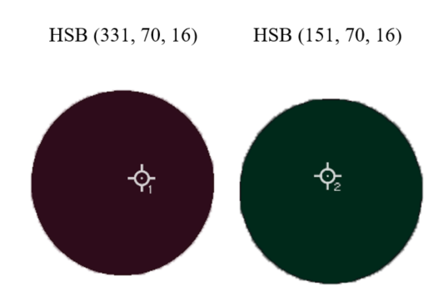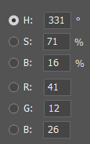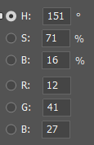

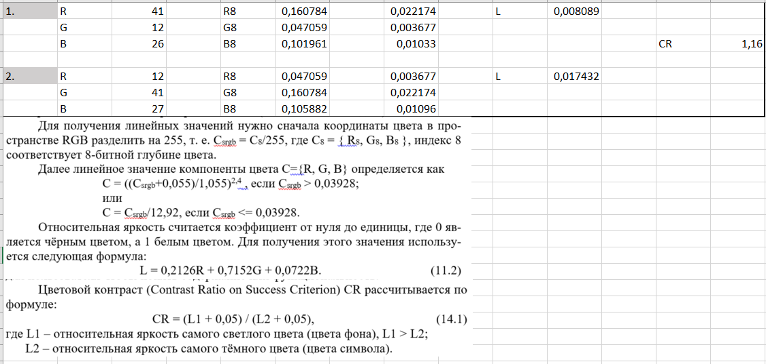

2. Произведите расчет контраста для цветов из задания 1 с белым фоном и черным фоном. Покажите использование обычного и крупного текста с этими цветами. Сделайте вывод о соответствии стандарту.

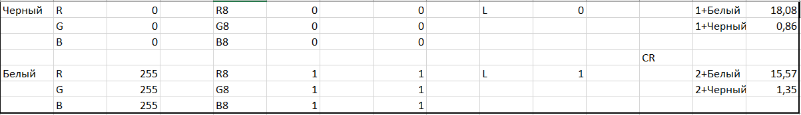





3. Сравнить полученные значения контраста с онлайн-сервисами для их расчета (например, <https://planetcalc.ru/7777/?ysclid=lhp2w9uop955809266>, <https://coolors.co/contrast-checker/112a46-acc8e5>, +1 который найдете сами). Результаты показать в виде таблицы.

|  |  |  |  |
| --- | --- | --- | --- |
|  | **Planetcalc** | **Coolors** | **Aspose** |
| Коричневый (1) + Темно-зеленый (2) | 1,16 | 1,16 | 1,16 |
| Черный+1 | 1,16 | 1,16 | 1,16 |
| Черный+2 | 1,35 | 1,35 | 1,35 |
| Белый+1 | 18,08 | 18,08 | 4.2 |
| Белый+2 | 15,57 | 15,57 | 15,57 |

Добавить анализ по APCA Readability Criterion: [APCA Contrast Calculator (myndex.com)](https://www.myndex.com/APCA/).

|  |  |  |  |
| --- | --- | --- | --- |
| APCA Readability Criterion | | | |
| Коричневый (1) текст + Темно-зеленый (2) фон | 0 | Коричневый (1) фон + Темно-зеленый (2) текст | 0 |
| Черный текст + 1 фон | 0 | Черный фон + 1 текст | 0 |
| Черный текст + 2 фон | 0 | Черный фон + 2 текст | 0 |
| Белый текст + 1 фон | -106,8 | Белый фон + 1 текст | 104,6 |
| Белый текст + 2 фон | -105,1 | Белый фон + 2 текст | 102,4 |

4. Осуществите подбор цветов для контраста 2.5:1, 5.5:1 и 10:1. Покажите примеры подобранных сочетаний (**ахроматические цвета не использовать!!!**) для стандарта WCAG.

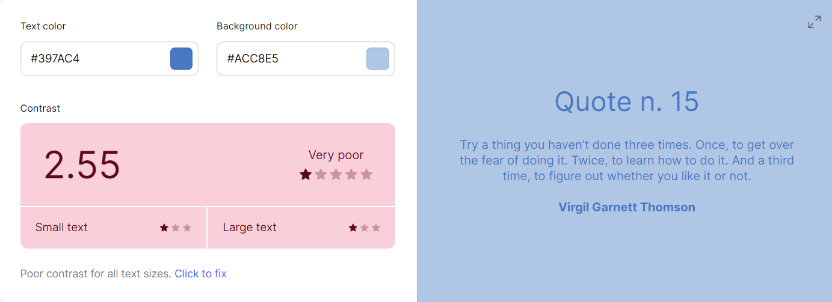

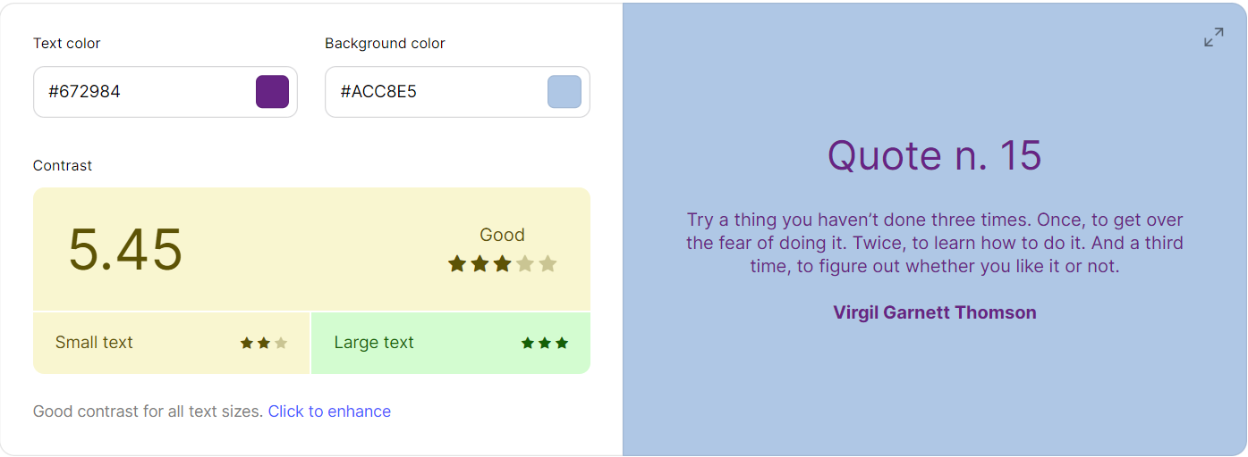

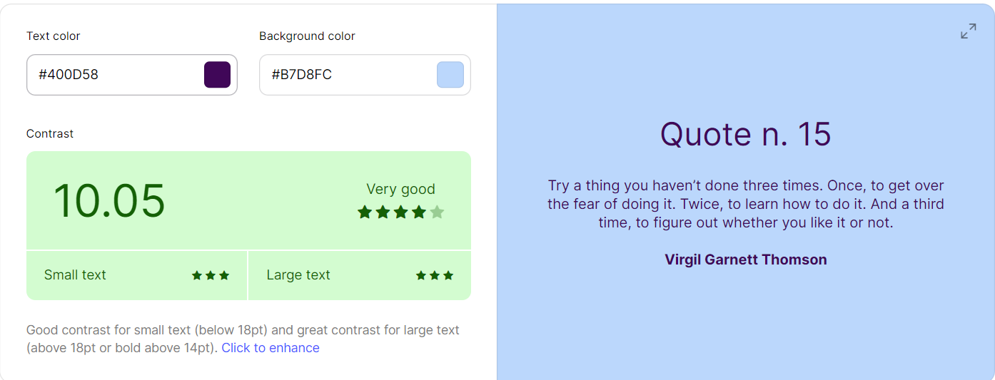

5. Осуществите подбор цветов для Contrast Too Low, Spot & Non Text Only и Fluent Text OKAY для стандарта APCA, приведите значения Lc для темной и светлой тем.

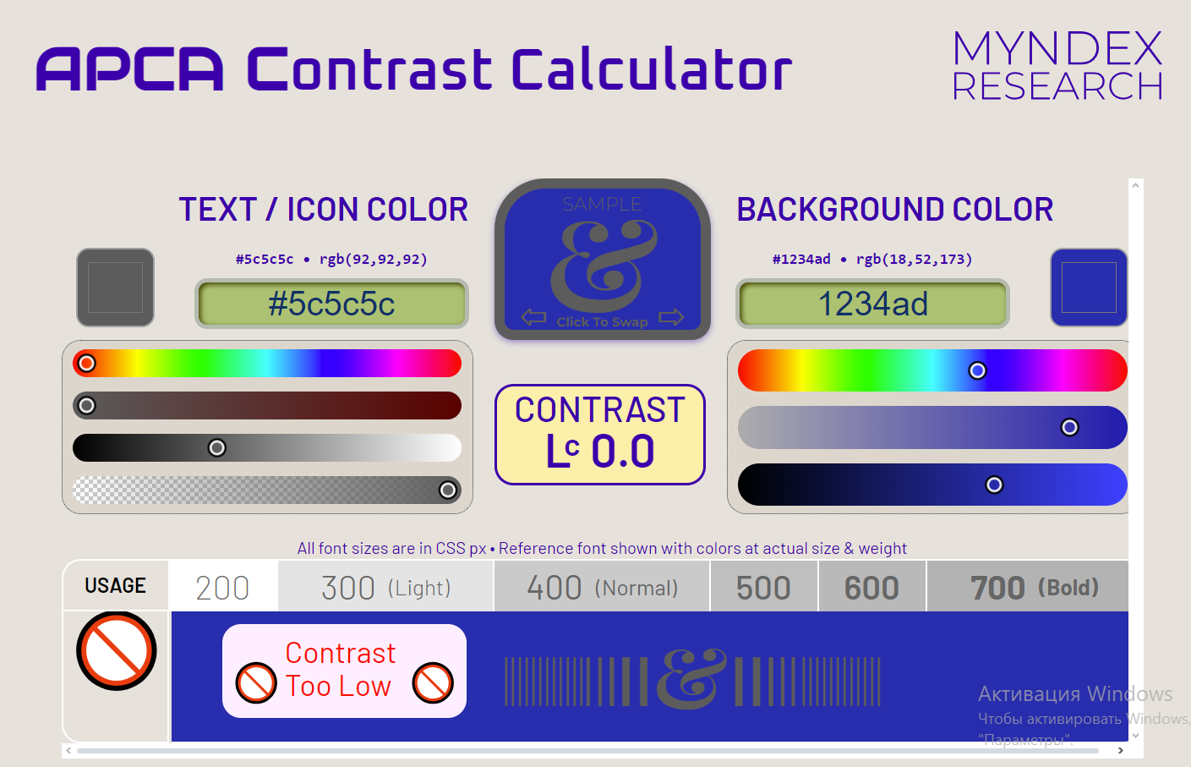

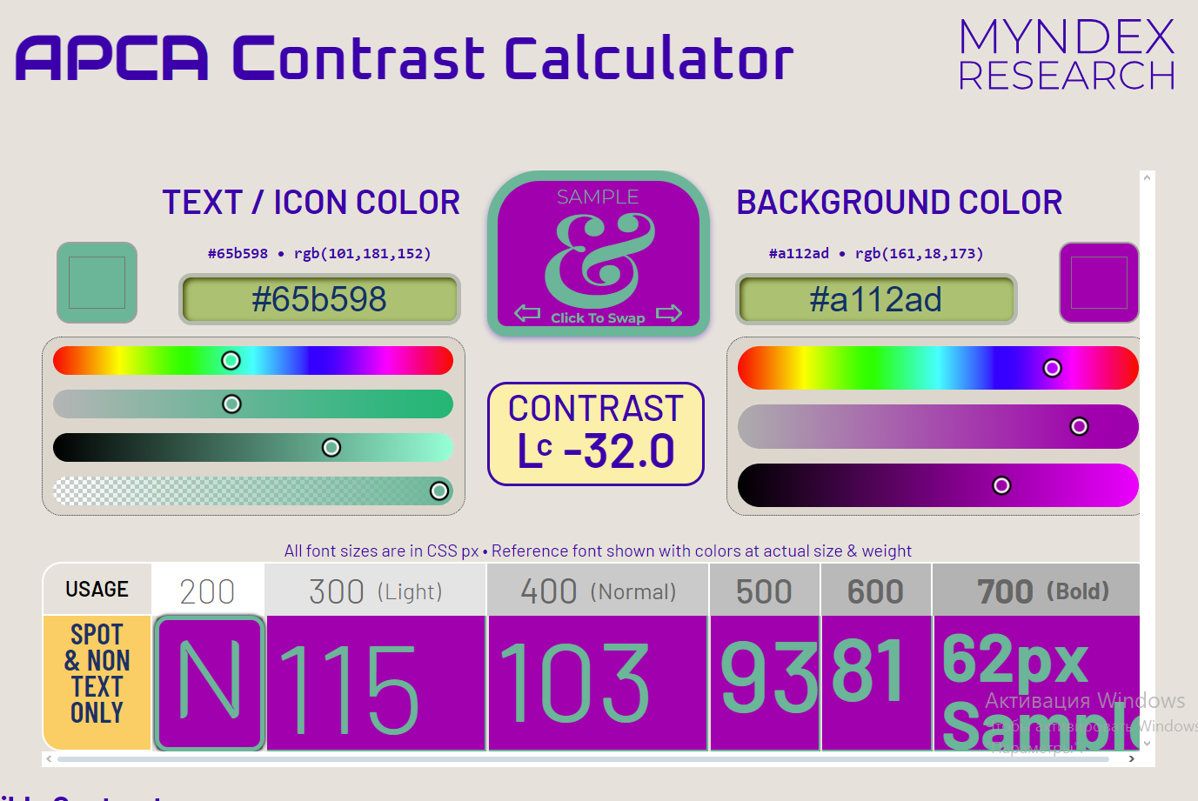

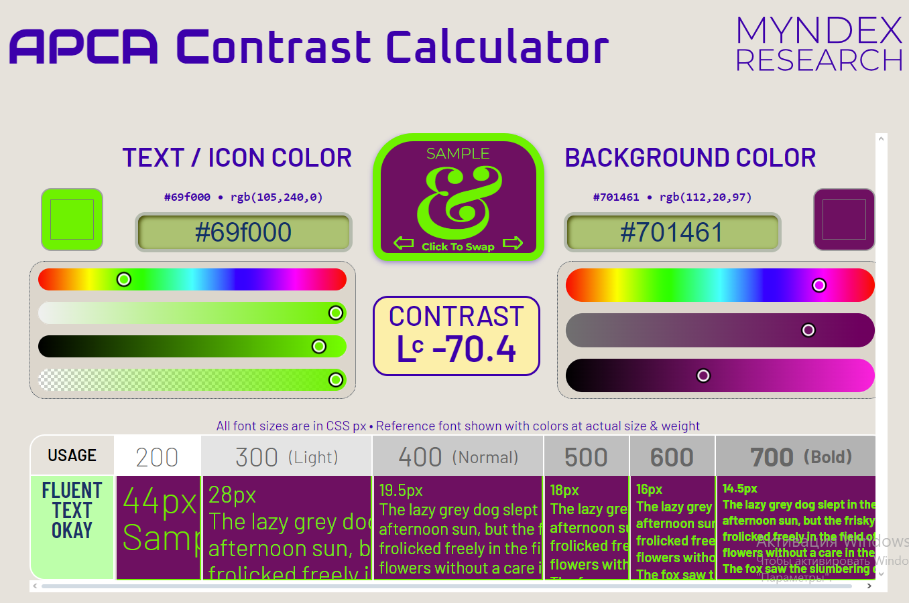

Светлая тема:

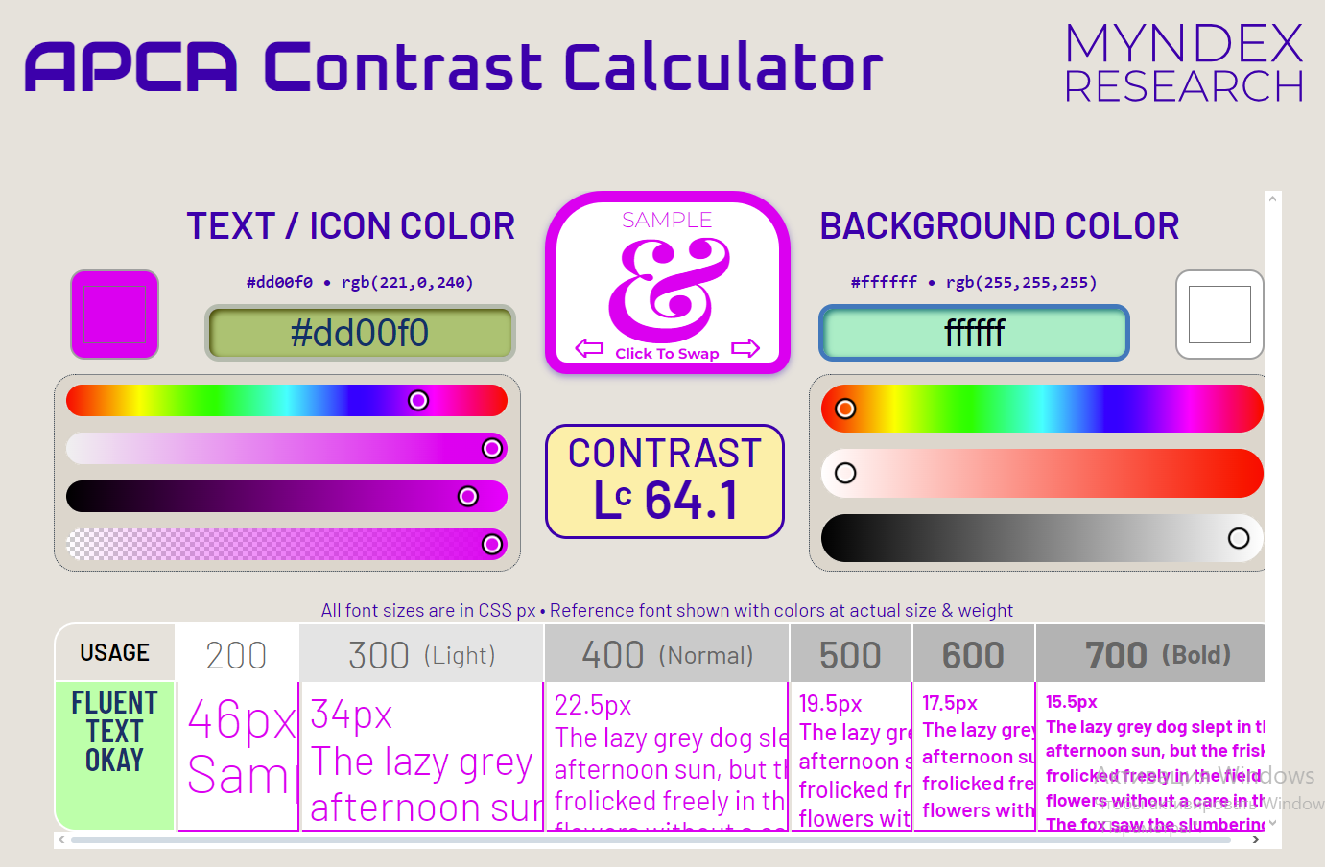

Темная тема:

